Q-Chat

Bitte beantworten Sie die folgenden Fragen, die ihr Kind betreffen.
Versuchen Sie bitte, möglichste alle Fragen vollständig zu beantworten.

Name des Kindes_________________________ Alter des Kindes ________ Datum heute_______
Adresse _________________________________ Tel Nummer________________________________
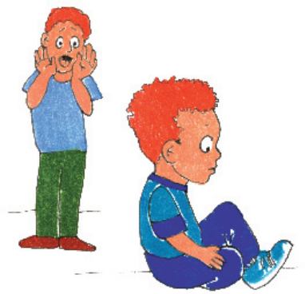
1. Reagiert Ihr Kind auf seinen Namen, wenn Sie es rufen?
☐ immer
☐ für gewöhnlich
☐ manchmal
☐ selten
☐ nie

2. Wie gut können Sie mit Ihrem Kind Blickkontakt aufnehmen?
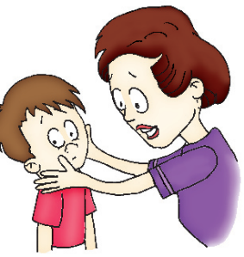
☐ sehr gut
☐ ziemlich gut
☐ ziemlich schwierig
☐ sehr schwierig
☐ unmöglich

3. Reiht ihr Kind Gegenstände auf, wenn es alleine spielt?

☐ immer
☐ oft
☐ manchmal
☐ selten
☐ nie

4. Verstehen andere Leute ohne weiteres, was Ihr Kind sagt?

☐ immer
☐ oft
☐ selten
☐ nie
☐ mein Kind kann noch nicht sprechen


5. Deutet ihr Kind, wenn es etwas haben möchte
(z.B. auf ein Spielzeug außer Reichweite)
☐ mehrmals täglich
☐ ein paar Mal täglich
☐ ein paar Mal in der Woche
☐ weniger als einmal pro Woche
☐ nie

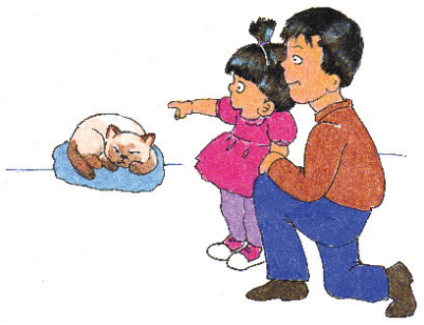
6. Deutet Ihr Kind auf etwas, um ein Interesse mit Ihnen zu teilen
(z.B. wenn es etwas interessantes sieht)?
☐ mehrmals täglich
☐ ein paar Mal täglich
☐ ein paar Mal in der Woche
☐ weniger als einmal pro Woche
☐ nie

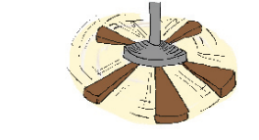
7. Wie lange kann ihr Kind durch einen Gegenstand, der sich dreht, gefangengenommen werden? (z.B. Ventilatoren, Waschmaschinen, Räder eines Spielzeugautos)
☐ mehrere Stunden

☐ eine halbe Stunde
☐ zehn Minuten
☐ ein paar Minuten
☐ weniger als eine Minute

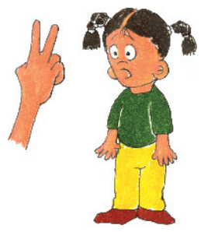
8. Wie viele Worte kann ihr Kind sprechen?
☐ keins- er/sie hat noch nicht angefangen zu sprechen
☐ weniger als 10 Worte
☐ 10-50 Worte
☐ 51-100 Worte
☐ über 100 Worte


9. Spielt ihr Kind „so tun als ob“- Spiele? (z.B. die Puppe bemuttern, mit dem Spielzeugtelephon telefonieren?)
☐ mehrmals am Tag
☐ ein paar Mal am Tag
☐ ein paar Mal in der Woche
☐ weniger als einmal pro Woche
☐ nie
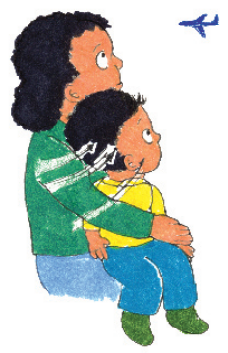
10. Folgt ihr Kind Ihrem Blick, wenn Sie wohin schauen?
☐ mehrmals am Tag
☐ ein paar Mal am Tag
☐ ein paar Mal in der Woche
☐ weniger als einmal pro Woche
☐ nie

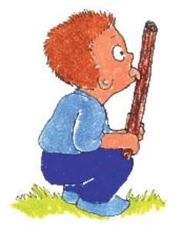
11. Riecht oder leckt ihr Kind an ungewöhnlichen Gegenständen?
☐ mehrmals am Tag
☐ ein paar Mal am Tag
☐ ein paar Mal in der Woche
☐ weniger als einmal pro Woche
☐ nie

12. Legt Ihr Kind Ihre Hand auf Gegenstände, wenn es möchte, dass Sie diese benutzen? (z.B. auf die Türklinke, wenn es möchte, dass Sie die Tür offnen oder auf ein Spielzeug, dass Sie zum Laufen bringen sollen?)
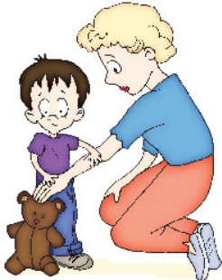
☐ mehrmals am Tag
☐ ein paar Mal am Tag
☐ ein paar Mal in der Woche
☐ weniger als einmal pro Woche
☐ nie

13. Geht ihr Kind auf Zehenspitzen?
☐ immer
☐ oft
☐ manchmal
☐ selten
☐ nie

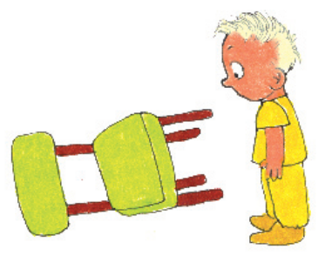
14. Wie gut kann ihr Kind sich an Veränderungen seiner täglichen Routine anpassen oder daran, dass Dinge nicht an ihrem üblichen Platz stehen?
☐ sehr gut
☐ ziemlich gut
☐ ziemlich schwierig
☐ sehr schwierig
☐ unmöglich


15. Wenn jemand in der Familie offensichtlich aufgeregt ist, macht ihr Kind Anstalten, den Betreffenden zu trösten (z.B. ihm den Kopf streicheln, umarmen)?
☐ immer
☐ meistens
☐ manchmal
☐ selten
☐ nie

16. Tut ihre Kind bestimmte Dinge immer wieder in derselben Art und Weise (z.B. den Wasserhahn laufenlassen, das Licht an und abschalten, Türen auf- und zu machen?)

☐ mehrmals am Tag
☐ ein paar Mal am Tag
☐ ein paar Mal in der Woche
☐ weniger als einmal pro Woche
☐ nie

17. Wie würden Sie die ersten Worte, die ihr Kind gesprochen hat, beschreiben:

☐ sehr typisch
☐ ziemlich typisch
☐ etwas ungewöhnlich
☐ sehr ungewöhnlich
☐ mein Kind spricht noch nicht


18. Spricht ihr Kind Dinge nach, die es hört (zB Dinge, die Sie sagen oder Zeilen aus Liedern oder Filmen)
☐ mehrmals am Tag
☐ ein paar Mal am Tag
☐ ein paar Mal in der Woche
☐ weniger als einmal pro Woche
☐ nie


19. Benutzt ihr Kind einfache Gesten (z.B. Winken bei Verabschieden)?
☐ mehrmals am Tag
☐ ein paar Mal am Tag
☐ ein paar Mal in der Woche
☐ weniger als einmal pro Woche
☐ nie

20. Macht ihr Kind ungewöhnliche Fingerbewegungen vor den Augen?

☐ mehrmals am Tag
☐ ein paar Mal am Tag
☐ ein paar Mal in der Woche
☐ weniger als einmal pro Woche
☐ nie

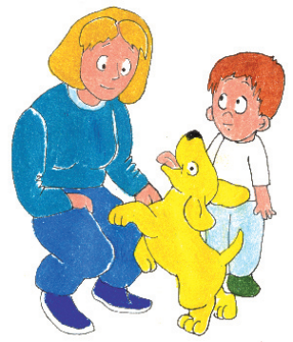
21. Schaut ihr Kind Ihnen ins Gesicht, um Ihre Reaktion zu prüfen, wenn es etwas Unvertrautem begegnet?
☐ immer
☐ meistens
☐ manchmal
☐ selten
☐ nie

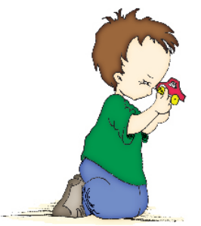
22. Wie lang kann das Interesse ihres Kindes durch ein oder zwei Gegenstände gefesselt sein?
☐ fast den ganzen Tag
☐ ein paar Stunden
☐ eine halbe Stunde
☐ zehn Minuten
☐ ein paar Minuten

23. Fummelt ihr Kind immer wieder in derselben Art und Weise mit Gegenständen herum

(z.B. einem Stück Schnur) ?
☐ mehrmals am Tag
☐ ein paar Mal am Tag
☐ ein paar Mal in der Woche
☐ weniger als einmal pro Woche
☐ nie

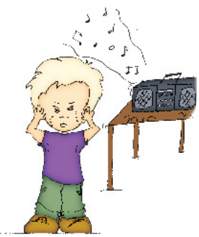
24. Ist ihr Kind scheinbar übermäßig lärmempfindlich?
☐ immer
☐ meistens
☐ manchmal
☐ selten
☐ nie
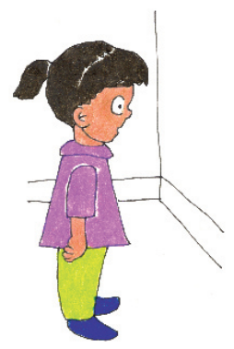
25. Schaut ihr Kind ziellos ins Leere?
☐ mehrmals am Tag
☐ ein paar Mal am Tag
☐ ein paar Mal in der Woche
☐ weniger als einmal pro Woche
☐ nie

Vielen Dank!

Q-Chat (Baron Cohen et al, 2006, unpublished)
Deutsche Adaption L. Poustka, 2007

